Linux. Рабочая станция

### Практическое задание к Уроку 1: Введение. Установка ОС

Я начала с установки Oracle VM VirtualBox, но я не смогла преодолеть проблему с некоторыми драйверами и в итоге от VirtualBox пришлось перейти к другим вариантам. Следующий вариант с Docker завершился успешно, все отработало и в принципе нет проблем. Порой кажется что команды слегка отличаются от тех, что показываются на вебинаре, но может это просто из-за недостатка опыта с командной строкой. Или потому что установила все на MacOS.

Еще я подключилась к ВМ через amazon cloud. Там пришлось настраивать ssh-пакеты. С ssh мне помогли. Работает.

VirtualBox:

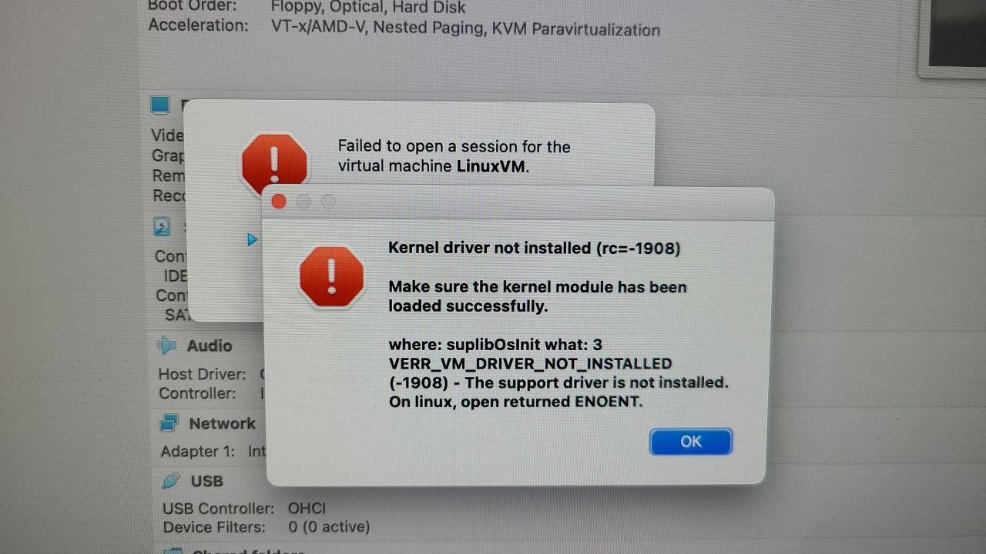

Docker:

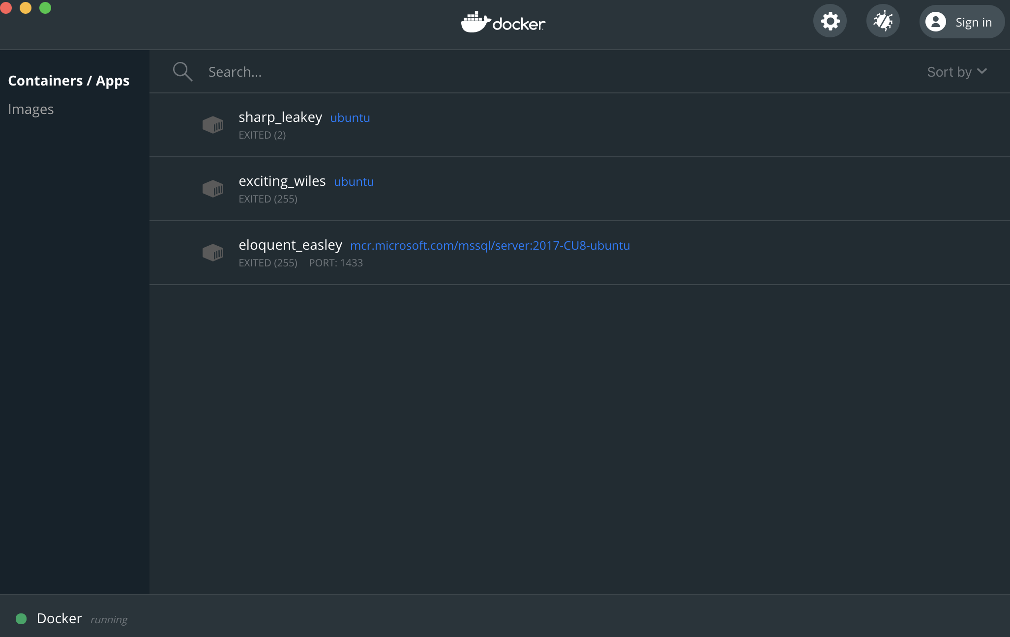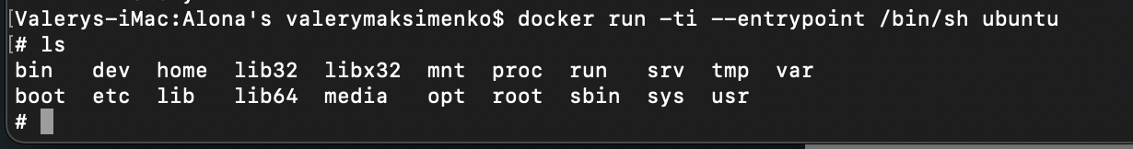

VM on Amazon:

